Resolución del Pleno del Instituto de Transparencia, Acceso a la Información Pública y Protección de Datos Personales del Estado de México y Municipios, con domicilio en Metepec, Estado de México, del trece de septiembre de dos mil veintitrés.

VISTO el expediente formado con motivo del Recurso de Revisión 00232/INFOEM/IP/RR/2023, promovido por el C. XXXXXX XXXXXX XXXXXX, a quien en lo sucesivo se le denominará EL RECURRENTE, en contra de la respuesta de la Junta de Caminos del Estado de México, en lo subsecuente se le denominará EL SUJETO OBLIGADO, se procede a dictar la presente resolución con base en lo siguiente:

ANTECEDENTES
I. De la Solicitud de Información

El cinco de diciembre de dos mil veintidós, EL RECURRENTE presentó a través del Sistema de Acceso a la Información Mexiquense, que en lo subsecuente se le denominará el SAIMEX, ante EL SUJETO OBLIGADO, la solicitud de Acceso a la Información Pública, a la que se le asignó el número de expediente 00111/JC/IP/2022, mediante la cual requirió, lo siguiente:

“ 1.- de la junta de caminos del estado de mexico, quiero saber el nombre de todo el personal que trabaja en la residencia de tecámac, de cuautitlan y de toluca. 2.- de la junta de caminos del estado de mexico quiero saber el nombre del personal de las personas que dan respuesta a las soliictudes de saimex. 3.- de la junta de caminos del estado de mexico quiero saber el sueldo y nombre de todo el personal de la direccion de finanzas 4.- de la junta de caminos del estado de méxico quiero saber el nombre, puesto, estudios y curriculum de todo el personal adscrito a la subdireccion de administracion." (Sic)

MODALIDAD DE ENTREGA: Vía Sistema de Acceso a la Información Mexiquense (SAIMEX).

II. Turno de requerimiento del Sujeto Obligado
En cumplimiento al artículo 162 de la Ley de Transparencia y Acceso a la Información Pública del Estado de México y Municipios, el cinco de diciembre de dos mil veintidós, el Titular de la Unidad de Transparencia del SUJETO OBLIGADO, turnó el requerimiento de información a los servidores públicos habilitados que estimó pertinentes, a fin de colmar la solicitud de acceso a la información; tal y como, se aprecia en la imagen siguiente:
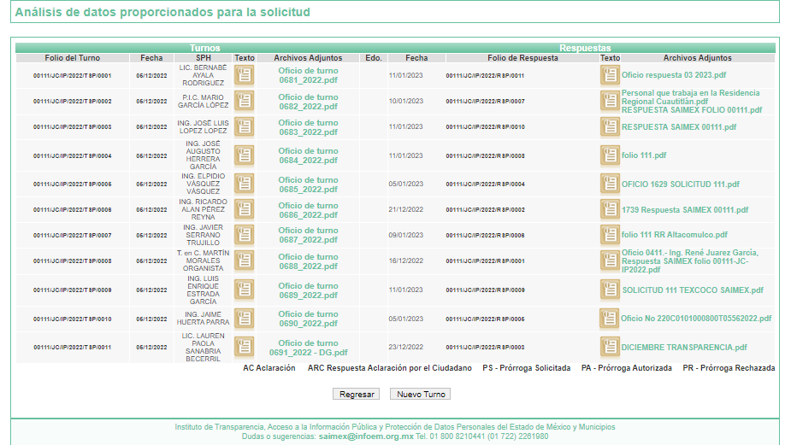
III. Respuesta del Sujeto Obligado
El once de enero de dos mil veintitrés, EL SUJETO OBLIGADO dio respuesta a la solicitud de información en los siguientes términos:

“…En respuesta a la solicitud recibida, nos permitimos hacer de su conocimiento que con fundamento en el artículo 53, Fracciones: II, V y VI de la Ley de Transparencia y Acceso a la Información Pública del Estado de México y Municipios, le contestamos que:

Se adjunta oficio No. 014/2023, de fecha 11 de enero del presente signado por el Titular de la Unidad de Transparencia, así como oficios respuesta de los Servidores Públicos Habilitados y Acta de la Primera Sesión Extraordinaria del Comité de Transparencia de la Junta de Caminos del Estado de México.

ATENTAMENTE
ING. ARTURO RENÉ JUÁREZ GARCÍA.” (Sic)

En ese sentido, EL SUJETO OBLIGADO adjuntó a su respuesta los archivos electrónicos que a continuación se describen:

Oficio 0411.- Ing. René Juarez García, Respuesta SAIMEX folio 00111-JC-IP2022.pdf: Documento constante de 2 fojas útiles, del catorce de diciembre de dos mil veintidós, con número de oficio 220C0101000900T/0411/2022, mediante el cual el Residente Regional de Tejupilco, le sugiere al Titular de la Unidad de Transparencia dirigir la solicitud a otras áreas competentes.

1739 Respuesta SAIMEX 00111.pdf: Documento constante de 1 foja útil, a través del cual, respecto de lo solicitado por el particular, el Titular de la Unidad de Transparencia, refiere que no es competente, sino que lo es la Dirección de Administración y Finanzas.

DICIEMBRE TRANSPARENCIA.pdf: Documento constante de 2 fojas útiles, relativo al oficio número 220C10100S/0804/2022 del quince de diciembre de dos mil veintidós, signado por la Particular del Director General, mediante el que hace del conocimiento del Titular de la Unidad de Planeación y Tecnologías de la Información y Comunicación y Secretario Técnico del Comité de Ética, que lo solicitado no es atribución de esa Dirección General la generación, manejo o archivo de este tipo de información.

OFICIO 1629 SOLICITUD 111.pdf: Documento constante de una foja útil, relativa al oficio número 220C01011020000L/1629/2022 del veintiuno de diciembre de dos mil veintidós signado por el Director de Conservación de Caminos y Servidor Público Habilitado, informando que por lo que respecta al punto 1, 3 y 4 dentro de las funciones de esa Dirección no se encuentra el conocer el nombre del personal de las Residencias Regionales Tecámac, Cuautitlán y Toluca, el sueldo y nombre del personal de la Dirección de Finanzas y nombre, puesto, estudios y curriculum del personal adscrito a la Subdirección de Administración esto de conformidad con el artículo 12 del Reglamento Interno y el numeral 213C010120000L del Manual General de Organización de la Junta de Caminos, le corresponde a la Dirección de Administración y Finanzas de ese Organismo; por cuanto hace a la pregunta dos, el encargado de proporcionar la respuesta es la Titular de la Unidad de Transparencia de este Organismo.

Oficio No 220C0101000800T05562022.pdf: Documento constante de una foja útil, relativa al oficio número 220C01011020000L/1629/2022 del veintiuno de diciembre de dos mil veintidós signado por el Director de Conservación de Caminos y Servidor Público Habilitado, informando que lo que respecta a las preguntas 1,3 y 4 dentro de las funciones de la Residencia Regional Ixtapan de la Sal no se encuentra el conocer el nombre del personal de las Residencias de Tecámac, Cuautitlán, y Toluca; en cuanto a la pregunta 2, el encargado de proporcionar la respuesta es la Unidad de Transparencia de este Organismo.

folio 111 RR Altacomulco.pdf: Documento constante de una foja útil, relativa al oficio número 220C0101000700T/0011/2022 del cinco de enero de dos mil veintitrés signado por el Presidente Regional Atlacomulco y Servidor Público Habilitado, informando que lo que respecta a las preguntas 1, 3 y 4 dentro de las funciones de la Residencia Regional Atlacomulco no se encuentra el conocer el nombre del personal de las Residencias de Tecámac, Cuautitlán, y Toluca; en cuanto a la pregunta 2, el encargado de proporcionar la respuesta es la Unidad de Transparencia de este Organismo.

Personal que trabaja en la Residencia Regional Cuautitlán.pdf: Documento constante de una foja útil, de fecha nueve de enero de dos mil veintitrés, relativa a la relación de personal que trabaja en la Residencia Regional de Cuautitlán.
RESPUESTA SAIMEX FOLIO 00111.pdf: Documento constante de una foja útil, relativa al oficio número 220C0101000500T/0015/2023 del nueve de enero de dos mil veintitrés, signado por el Presidente Regional Cuautitlán y Servidor Público Habilitado dando atención a las interrogantes 1, 2, 3 y 4.

folio 111.pdf: Documento constante de cinco fojas útil, relativa al oficio número 220C0101000400T/1326/JAHG/2022 del treinta de diciembre de dos mil veintidós, signado por el Residente Regional de Toluca y Servidor Público Habilitado dando, anexando el listado correspondiente a la Residencia Regional de Toluca, así mismo comentó que de las Residencias Tecámac y Cuautitlán no se cuenta con la información toda vez que no está dentro de las atribuciones a esta Residencia; respecto a la interrogante 2 es el Ing. José Augusto Herrera García; respecto a la interrogante 3 informa que no se cuenta con la información, lo anterior a que no está dentro de las atribuciones de esta Residencia.

SOLICITUD 111 TEXCOCO SAIMEX.pdf: Documento constante de una foja útil, relativa al oficio número 220C0101000600T/0674/2022 del veintiuno de diciembre de dos mil veintidós, signado por el Residente Regional de Texcoco y Servidor Público Habilitado informando que en relación a las interrogantes 1, 3 y 4 dentro de las funciones de esta Residencia Regional no se encuentra el conocer el nombre del personal de las Residencias Regionales Tecámac, Cuautitlán y Toluca, el sueldo y nombre del personal de la Dirección de Finanzas y nombre, puesto, estudios y currículum del personal adscrito a la Subdirección de Administración esto de conformidad al artículo 18 del Reglamento interno y el numeral 220C0101000600T del Manual General de Organización de la Junta de Caminos del Estado de México, corresponde a la Dirección de Administración y Finanzas; respecto la interrogante 2, informa que el encargado de proporcionar la respuesta es la Unidad de Transparencia de ese Organismo.

RESPUESTA SAIMEX 00111.pdf: Documento constante de cuatro fojas útil, relativa al oficio número 213C0100001000T/0021/2023 del once de enero del dos mil veintitrés, signado por el Residente Regional Tecámac-Ecatepec y Servidor Público Habilitado dando, anexando el listado correspondiente a la Residencia Regional de Tecámac y Cuautitlán, así mismo comentó que respecto a la Residencias Regionales de Cuautitlán y Toluca se sugiere que se remite a dicha residencias regionales; Respecto a la interrogante 2 informa que el servidor público habilitado que da respuesta a las solicitudes vía SAIMEX de la Residencia Regional Tecámac-Ecatepec es el ingeniero José Luis López; respecto a la interrogante 3 y 4 sugiere se solicite la información a la Dirección de Administración y Finanzas del Organismo.

Oficio respuesta 03 2023.pdf: Documento constante de dieciséis fojas útil, relativa al oficio número 220C0101040200L/03/2023 del cinco de enero del dos mil veintitrés, signado por la Subdirectora de Finanzas, dando atención de esta manera; respecto al interrogante 1 manifiesta anexando a la presente el listado del personal adscrito a las Residencias Regionales en mención de esta Junta de Caminos del Estado de México; 2 el Servidor Público Habilitado es el Lic. Bernabé Ayala Rodríguez de manera coordinada con la Unidad de Transparencia de este Organismo y cuyo Titular es el Servidor Público Ing. Arturo Rene Juárez García; 3 informa que dentro de la estructura orgánica de la Junta de Caminos no se cuenta con una Dirección de Finanza, sin embargo se visualiza en dicha estructura una dirección denominada Dirección de Administración y Finanzas, por lo que se enlista a continuación nombre y sueldos del personal adscrito a la Dirección en mención; 4 enlista nombre, puesto y estudios del personal adscrito a la Subdirección de Administración de esta Junta de Caminos del Estado de México; Anexa los curriculum vitae de todo el personal adscrito a la Subdirección de Administración; aprobado mediante Acuerdo No. JC/CT/EXT/001-2023, Acta de primera sesión extraordinaria del ejercicio 2023 del Comité de Transparencia número JC/CT/EXT/001-2023, de fecha diez de enero del año dos mil trece.

Acta 1a Sesión Extraodinaria 2023.pdf: Documento constante de veinte fojas útiles, relativa a la primera sesión extraordinaria del ejercicio 2023 del Comité de Transparencia número JC/EXT/001-2023, aprueban y confirman por unanimidad de votos la clasificación de la información como confidencial de los datos personales que obran en los currículum vitae de todo el personal adscrito a la subdirección de administración.

Oficio de respuesta 014-2023.pdf: Documento constante de treinta y ocho fojas útiles, relativa a la respuesta integradora a dicha solicitud signado por el Jefe de la Unidad de Planeación y Tecnologías de la Información y Comunicación y Titular de la Unidad de Transparencia.

IV. Del Recurso de Revisión
Inconforme por la respuesta proporcionada por el SUJETO OBLIGADO, el doce de enero de dos mil veintitrés, se interpuso el Recurso de Revisión materia del presente estudio, el cual fue registrado en EL SAIMEX y se le asignó el número de expediente anotado al rubro, en el que señaló el particular, lo siguiente:

- Acto impugnado:
“INFORMACION INCOMPLETA, FALSA O OCULTA. 1.- en el curriculum de las personas, no se dieron de todos. 2.-a que se deben los sueldos tan disparados de algunos y otros tan pobres. 3.- en el listado de los que laboran en administración no se dieron de todos (o ya no laboran, no esta actualizado o no me los quisieron dar)" (Sic)

- Razones o motivos de inconformidad:
“1.- en el curriculum de las personas, no se dieron de todos. 2.-a que se deben los sueldos tan disparados de algunos y otros tan pobres. 3.- en el listado de los que laboran en administración no se dieron de todos (o ya no laboran, no esta actualizado o no me los quisieron dar)” (Sic)

V. Del turno del Recurso de Revisión
El doce de enero de dos mil veintitrés, el Recurso que se trata se envió electrónicamente al Instituto de Transparencia, Acceso a la Información Pública y Protección de Datos Personales del Estado de México y Municipios y con fundamento en el artículo 185, fracción I de la Ley de Transparencia y Acceso a la Información Pública del Estado de México y Municipios, se turnó mediante el SAIMEX, a la Comisionada Sharon Cristina Morales Martínez, a efecto de decretar su admisión o desechamiento.
a) Admisión del Recurso de Revisión
De las constancias del expediente electrónico del SAIMEX, se advierte que el dieciséis de enero de dos mil veintitrés, se acordó la admisión a trámite del Recurso de Revisión que nos ocupa; así como la integración del expediente respectivo, mismo que se puso a disposición de las partes, para que en un plazo máximo de siete días hábiles, manifestaran lo que a su derecho conviniera, a efecto de presentar pruebas y alegatos; así como para que EL SUJETO OBLIGADO rindiera su Informe Justificado, conforme a lo dispuesto por el artículo 185, de la Ley de Transparencia y Acceso a la Información Pública del Estado de México y Municipios.

b) Informe Justificado
En cumplimiento a lo anterior, de las constancias del expediente electrónico que obran en el SAIMEX, del Recurso materia del presente estudio, se advierte que EL SUJETO OBLIGADO presento su Informe Justificado, el veintiséis de enero de dos mil veintitrés, mismo que no fue puesto a la vista, al contener información que debió ser clasificada como confidencial, tales como: número de matrícula (cartilla S.M.N), de esta manera, se trata de un dato personal confidencial que tiene que ver únicamente con la vida privada de las personas, motivo por el cual se considera un dato personal en términos del artículo 143, fracción I de la Ley de Transparencia y Acceso a la Información Pública del Estado de México y Municipios

De las constancias que obran en el expediente electrónico del Sistema de Acceso a la Información Mexiquense (SAIMEX), se advierte que EL RECURRENTE no realizó, manifestación alguna.
c) De la ampliación de plazo para resolver
El quince de marzo de dos mil veintitrés, se acordó ampliar por un periodo de quince días hábiles, el plazo para resolver el Recurso de Revisión que nos ocupa; acto que fue notificado a las partes, mediante el Sistema de Acceso a la Información Mexiquense (SAIMEX).

Este Organismo Garante no pasa por alto justificar, que el plazo para emitir resolución en el presente asunto encuentra justificación en el alto número de recursos de revisión recibidos dentro del primer semestre del año dos mil veintidós, que, en comparación con los recibidos el año pasado dentro del mismo periodo, se ha incrementado aproximadamente un 400%, circunstancia atípica que ha rebasado las capacidades técnicas y humanas del personal encargado de la proyección de las resoluciones a dichos medios de impugnación.

Por ello, es menester precisar que, si bien se ha excedido el plazo para resolver el presente medio de impugnación, de conformidad con la ley de la materia, el plazo para emitir resolución se encuentra justificado en los elementos para medir su razonabilidad de asuntos conforme a los parámetros establecidos por diversos órganos jurisdiccionales federales, aplicables también en procedimientos análogos, como el que nos ocupa.

Así, en términos de lo que establecen los artículos 8.1 y 25 de la Convención Americana sobre Derechos Humanos, los recursos deben ser sencillos y resolverse en el menor tiempo posible, tomando en consideración la dilación total del procedimiento; esto es, en un plazo razonable.

En ese sentido, el legislador fijó los términos procesales en las leyes, de manera general, sin que pudiera prever la variada gama de casos que son resueltos por los órganos jurisdiccionales o cuasi jurisdiccionales, tanto por la complejidad de los hechos, como por el número de casos que conocen.

Por ello, excepcionalmente, si un asunto es resuelto con posterioridad a los plazos señalados por la norma debe analizarse la razonabilidad del tiempo necesario para su resolución, atentos a los siguientes criterios:

a) Complejidad del asunto: La complejidad de la prueba, la pluralidad de sujetos procesales, el tiempo transcurrido, las características y contexto del recurso.
b) Actividad Procesal del interesado: Acciones u omisiones del interesado.
c) Conducta de la Autoridad: Las Acciones u omisiones realizadas en el procedimiento. Así como si la autoridad actuó con la debida diligencia.
d) La afectación generada en la situación jurídica de la persona involucrada en el proceso: Violación a sus derechos humanos.

De modo que, cuando se trate de un asunto excepcional, por alguna o todas las características mencionadas o bien, cuando el ingreso de asuntos al órgano jurisdiccional o cuasi jurisdiccional respectivo supere notoriamente al que podría considerarse normal, debe concluirse que es una excluyente de responsabilidad en relación con la actuación del funcionario, como ha acontecido en el caso que nos ocupa.
Argumento que encuentra sustento en la jurisprudencia P./J. 32/92 emitida por el Pleno de la Suprema Corte de Justicia de la Nación de rubro “TÉRMINOS PROCESALES. PARA DETERMINAR SI UN FUNCIONARIO JUDICIAL ACTUÓ INDEBIDAMENTE POR NO RESPETARLOS SE DEBE ATENDER AL PRESUPUESTO QUE CONSIDERÓ EL LEGISLADOR AL FIJARLOS Y LAS CARACTERÍSTICAS DEL CASO.”, visible en la Gaceta del Seminario Judicial de la Federación con el registro digital 205635.
Razones por las cuales cabe concluir que, la resolución al recurso de revisión se solventa hasta esta fecha, debido a que existe una excesiva carga de trabajo en desproporción a la capacidad de los recursos materiales y humanos con que cuenta este Instituto para atender la enorme demanda de usuarios que acuden para que se les garantice su Derecho de acceso a la información Pública y Protección de Datos Personales, aunado a la complejidad de los hechos a los que se refieren, así como al volumen del expediente, la extensión de los escritos y pruebas aportadas y desahogadas por las partes; lo que impide la tramitación de los recursos dentro de los términos legales previamente establecidos por la Ley, por tratarse de causas de fuerza mayor.
Al respecto, también son de considerar los criterios sostenidos por el Cuarto Tribunal Colegiado en Materia Administrativa del Primer Circuito, cuyos rubros y datos de identificación son los siguientes:

“PLAZO RAZONABLE PARA RESOLVER. DIMENSIÓN Y EFECTOS DE ESTE CONCEPTO CUANDO SE ADUCE EXCESIVA CARGA DE TRABAJO.” consultable en el Seminario Judicial de la Federación y su gaceta, con el registro digital 2002351.

“PLAZO RAZONABLE PARA RESOLVER. CONCEPTO Y ELEMENTOS QUE LO INTEGRAN A LA LUZ DEL DERECHO INTERNACIONAL DE LOS DERECHOS HUMANOS.”, visible en el Seminario Judicial de la Federación y su gaceta, con el registro digital 2002350.

Por ello, este organismo garante comprometido con la tutela de los derechos humanos confiados, señala que este exceso del plazo legal para resolver el presente asunto, resulta de carácter excepcional.

d) Cierre de Instrucción
Una vez analizado el estado procesal que guarda el expediente, en el doce de septiembre de dos mil veintitrés se acordó el cierre de instrucción, así como la remisión de este a efecto de ser resuelto, de conformidad con lo establecido en el artículo 185 fracciones VI y VIII de la Ley de Transparencia y Acceso a la Información Pública del Estado de México y Municipios; y,

CONSIDERANDO

- Competencia.
Este Instituto de Transparencia, Acceso a la Información Pública y Protección de Datos Personales del Estado de México y Municipios, es competente para conocer y resolver el presente Recurso Revisión, conforme a lo dispuesto en los artículos 6, Apartado A de la Constitución Política de los Estados Unidos Mexicanos; 5, párrafos trigésimo segundo y trigésimo cuarto, fracciones IV y V de la Constitución Política del Estado Libre y Soberano de México; ordinal 2, fracción II, 13, 29, 36, fracciones I y II, 176, 178, 179, 181 párrafo tercero y 185 de la Ley de Transparencia y Acceso a la Información Pública del Estado de México y Municipios; y 9, fracciones I y XXIII, 11 del Reglamento Interior del Instituto de Transparencia, Acceso a la Información Pública y Protección de Datos Personales del Estado de México y Municipios.

SEGUNDO. Interés.
El Recurso de Revisión fue interpuesto por parte legítima, en atención a que se presentó por EL RECURRENTE, quien es la misma persona que formuló la solicitud de acceso a la Información Pública al SUJETO OBLIGADO, en razón de que las claves de acceso al Sistema de Acceso a la Información Mexiquense (SAIMEX) son personales e irrepetibles a lo cual se tiene certeza que se trata del mismo particular.

TERCERO. Oportunidad.
El Recurso de Revisión fue interpuesto dentro del plazo de quince días hábiles, contados a partir del día siguiente al que EL RECURRENTE tuvo conocimiento de la respuesta impugnada; tal y como, lo prevé el artículo 178 de la Ley de Transparencia y Acceso a la Información Pública del Estado de México y Municipios, que establece:

“Artículo 178. El solicitante podrá interponer, por sí mismo o a través de su representante, de manera directa o por medios electrónicos, Recurso de Revisión ante el Instituto o ante la Unidad de Transparencia que haya conocido de la solicitud dentro de los quince días hábiles, siguientes a la fecha de la notificación de la respuesta.

A falta de respuesta del sujeto obligado, dentro de los plazos establecidos en esta Ley, a una solicitud de acceso a la Información Pública, el recurso podrá ser interpuesto en cualquier momento, acompañado con el documento que pruebe la fecha en que presentó la solicitud.

En el caso de que se interponga ante la Unidad de Transparencia, ésta deberá remitir el Recurso de Revisión al Instituto a más tardar al día siguiente de haberlo recibido.”

En esa tesitura, atendiendo a que EL SUJETO OBLIGADO notificó la respuesta a la solicitud de acceso a la Información Pública el día once de enero de dos mil veintitrés; así, el plazo de quince días hábiles que el artículo 178, de la Ley de la materia otorga a EL RECURRENTE para presentar el respectivo Recurso de Revisión, transcurrió del doce de enero al primero de febrero de dos mil veintitrés, sin contemplar en el cómputo los días catorce, quince, veintiuno, veintidós, veintiocho y veintinueve de enero de dos mil veintitrés, por corresponder a sábados y domingos, considerados como días inhábiles, en términos del artículo 3, fracción X de la Ley de Transparencia y Acceso a la Información Pública del Estado de México y Municipios.

En ese tenor, se advierte que EL RECURRENTE presentó el medio de impugnación en comento, al día siguiente en que se le notifico la respuesta impugnada; no obstante lo anterior, ello no implica que su interposición sea extemporánea, es decir, fuera del plazo señalado para tales efectos, en razón de que el artículo 178, de la Ley de Transparencia y Acceso a la Información Pública del Estado de México y Municipios, establece que el Recurso de Revisión se promueve dentro de los quince días hábiles siguientes en que EL RECURRENTE tenga conocimiento de la respuesta impugnada, no limita a los particulares para que lo puedan presentar el mismo día en que le sea notificada dicha respuesta.

En apoyo a lo anterior, resulta aplicable por analogía la Jurisprudencia número 1a./J. 41/2015 (10a.), Décima Época, sustentada por la Primera Sala de la Suprema Corte de Justicia de la Nación, visible en la página 569, libro 19, tomo I, del Semanario Judicial de la Federación y su de la Gaceta de junio de 2015, cuyo rubro y texto esgrimen:

“RECURSO DE RECLAMACIÓN. SU INTERPOSICIÓN NO ES EXTEMPORÁNEA SI SE REALIZA ANTES DE QUE INICIE EL PLAZO PARA HACERLO. Conforme al artículo 104, párrafo segundo, de la Ley de Amparo, el recurso de reclamación podrá interponerse por cualquiera de las partes, por escrito, dentro del término de tres días siguientes al en que surta efectos la notificación de la resolución impugnada. Ahora bien, dicho numeral sólo refiere que el aludido medio de defensa no puede hacerse valer después de tres días, por tanto, no impide que el escrito correspondiente se presente antes de iniciado ese término. De ahí que si dicho recurso se interpone antes de que inicie el plazo para hacerlo, su presentación no es extemporánea.

Dicha tesis establece que si bien, los artículos contemplan un plazo, este debe ser entendido en el sentido de que la presentación del recurso no debe hacerse después de la cantidad de días contemplados, pero no debe limit0arse la presentación si esta se hace antes de que comiencen a contar los días indicados en la ley.

Por ello, al haber interpuesto el recurso materia de este análisis el mismo día de la notificación de la respuesta del SUJETO OBLIGADO debe considerarse en tiempo.

CUARTO. Procedibilidad.
Este Órgano Garante considera importante precisar que conforme al artículo 180, fracción II, último párrafo de la Ley de Transparencia y Acceso a la Información Pública del Estado de México y Municipios, que prevé cuando las solicitudes se presenten de manera electrónica no es requisito indispensable el proporcionar el nombre, tal como se muestra a continuación:

“Artículo 180. El Recurso de Revisión contendrá:
…
II. El nombre del solicitante que recurre o de su representante y, en su caso, …
En caso de que el recurso se interponga de manera electrónica no será indispensable que contengan los requisitos establecidos en las fracciones II, IV, VII y VIII.”
(Énfasis añadido)

Por lo que, derivado que el Recurso de Revisión materia del presente asunto, se interpuso de manera electrónica, no es necesario que contenga determinados requisitos, entre ellos, el nombre del RECURRENTE; por lo que, en el presente caso, al haber sido presentado el Recurso de Revisión vía SAIMEX, dicho requisito resulta innecesario.

Aunado a lo anterior, cabe precisar que los artículos 6, Apartado A, fracciones III y IV de la Constitución Política de los Estados Unidos Mexicanos y 5, párrafos trigésimo, trigésimo primero y trigésimo segundo, fracciones I, III, IV y V de la Constitución Política del Estado Libre y Soberano de México, garantizan el ejercicio del Derecho de Acceso a la Información Pública toda vez que disponen que toda persona sin necesidad de acreditar interés alguno o justificar su utilización, tendrá acceso gratuito a la Información Pública.

Asimismo, se estima que el requisito relativo al nombre del RECURRENTE no constituye un supuesto indispensable de procedibilidad de los recursos de revisión, en términos de los artículos 25 de la Convención Americana de Derechos Humanos, 1 párrafos segundo y tercero, 6 apartado A, fracciones III y IV de la Constitución Política de los Estados Unidos Mexicanos y 5, párrafo vigésimo segundo de la Constitución Política del Estado Libre y Soberano de México, debido a que el acceso a la Información Pública es un Derecho Humano que no requiere legitimación en la causa, sino que únicamente basta con que se encuentre legitimado en el procedimiento de Recurso de Revisión, circunstancia que se acredita en las constancias electrónicas que conforman el expediente de mérito, de las que se desprende que EL RECURRENTE es la misma persona que realizó la solicitud de acceso a la Información Pública que ahora se impugna.

Es así que, para el estudio de la materia sobre la que se resuelve el presente Recurso de Revisión, resulta intrascendente conocer el nombre de la persona que lo hubiere promovido, en virtud de que tanto la Constitución Política de los Estados Unidos Mexicanos, como la Constitución Política del Estado Libre y Soberano de México, reconocen la prerrogativa de los individuos para que no resulte necesario la acreditación de un interés o justificar la utilización de la información; siendo ocioso realizar dicho análisis; toda vez que, se limitaría el ejercicio de un Derecho Humano, como el Derecho de Acceso a la Información Pública por una cuestión procedimental.

Conocida la respuesta por la parte RECURRENTE, al no estar conforme con los términos de la misma, interpuso el recurso de revisión que nos ocupa, donde señaló como razones o motivos de inconformidad que no se entrega la totalidad de lo solicitado, la cual encuadra en la fracción I del artículo 179 de la Ley de Transparencia y Acceso a la Información Pública del Estado de México y Municipios, como se advierte a continuación:

Artículo 179. El recurso de revisión es un medio de protección que la Ley otorga a los particulares, para hacer valer su derecho de acceso a la información pública, y procederá en contra de las siguientes causas:
(…)
I. La entrega de información incompleta;
QUINTO. Estudio y análisis del asunto.
Una vez determinada la vía sobre la que versará el presente recurso, y previa revisión del expediente electrónico formado en EL SAIMEX con motivo de la solicitud de información y del recurso a que da origen, es de señalar que el análisis del presente, se basará en el contenido íntegro de las actuaciones que obran en el expediente electrónico, para así estar en posibilidad este Órgano Colegiado de dictar el fallo correspondiente conforme a derecho, tomando en consideración los elementos aportados por las partes y respetando en todo momento al principio de máxima publicidad consagrado en nuestra Constitución Política de los Estados Unidos Mexicanos, Constitución Política del Estado Libre del Estado de México y demás leyes aplicables en la materia; así como, en los Tratados Internacionales en los que el Estado Mexicano sea parte, en concordancia con el párrafo tercero del artículo 1 de la Constitución Política de los Estados Unidos Mexicanos y diversos 8 y 9 de la Ley de Transparencia y Acceso a la Información Pública del Estado de México y Municipios.
Primeramente, es importante señalar que EL SUJETO OBLIGADO es competente para generar, administrar o poseer la información solicitada, derivado de que éste ha asumido la misma, ya que en la respuesta adjuntó diversos documentos solicitados.

Por lo que, el hecho de que EL SUJETO OBLIGADO haya asumido contar con la información pública solicitada, aceptó que es información que genera, posee y administra, en el ejercicio de sus funciones de derecho público, motivo por el cual se actualiza el supuesto jurídico, previsto en el artículo 12 de la Ley de Transparencia y Acceso a la Información Pública del Estado de México y Municipios, que a la letra señala:
“Artículo 12. Quienes generen, recopilen, administren, manejen, procesen, archiven o conserven información pública serán responsables de la misma en los términos de las disposiciones jurídicas aplicables.
Los sujetos obligados sólo proporcionarán la información pública que se les requiera y que obre en sus archivos y en el estado en que ésta se encuentre. La obligación de proporcionar información no comprende el procesamiento de la misma, ni el presentarla conforme al interés del solicitante; no estarán obligados a generarla, resumirla, efectuar cálculos o practicar investigaciones.”

En atención a lo anterior, el estudio de la naturaleza jurídica de la información pública solicitada, tiene por objeto determinar si EL SUJETO OBLIGADO la genera, posee o administra; sin embargo, en aquellos casos en que éste la asume, a nada práctico nos conduciría su estudio, ya que como se observa de la respuesta vertida por EL SUJETO OBLIGADO, dicha información, fue admitida por el mismo; actualizándose el supuesto artículo 12 de la Ley de la materia, anteriormente referido.

Señalado lo anterior, se procede a analizar las documentales que integran el expediente electrónico, formado en el SAIMEX, es preciso señalar que EL RECURRENTE solicitó medularmente lo siguiente:

“1.- de la junta de caminos del estado de mexico, quiero saber el nombre de todo el personal que trabaja en la residencia de tecámac, de cuautitlan y de toluca.

2.- de la junta de caminos del estado de mexico quiero saber el nombre del personal de las personas que dan respuesta a las soliictudes de saimex.

3.- de la junta de caminos del estado de mexico quiero saber el sueldo y nombre de todo el personal de la direccion de finanzas

4.- de la junta de caminos del estado de méxico quiero saber el nombre, puesto, estudios y curriculum de todo el personal adscrito a la subdireccion de administracion.”

Mediante respuesta EL SUJETO OBLIGADO se pronuncia de la siguiente manera:
- El sujeto obligado remite los siguientes archivos de manera digital:
- Residencia Cuautitlán: Atiende mediante archivo digital Personal que trabaja en la Residencia Regional Cuautitlán.pdf, documental que consta de una foja relativo al listado de personal que trabaja en la residencia de Cuautitlán, relativo a 61 servidores públicos, como se advierte en la siguiente imagen:



- Residencia Toluca: Atiende mediante archivo digital folio 111.pdf documental que consta de cinco fojas relativo al oficio número 220C0101000400T/1326/JAHG/2022 del treinta de diciembre del dos mil veintidós, signado por el Residente Regional Toluca, relativo a 85 servidores públicos, como se advierte en las siguientes imágenes:

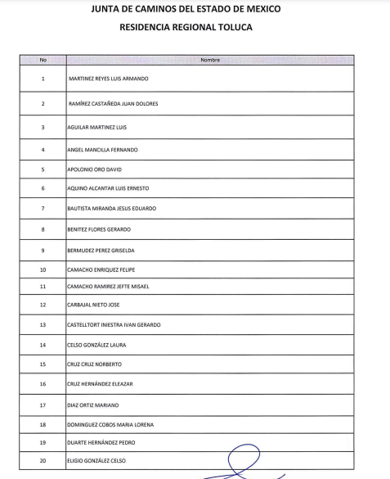

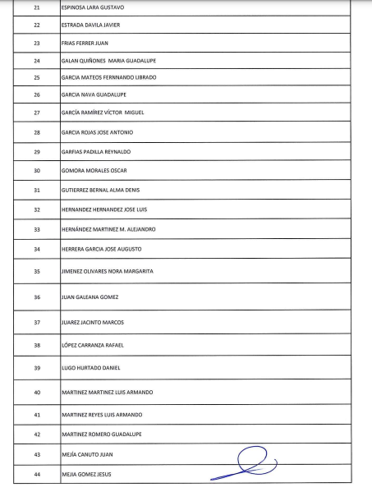

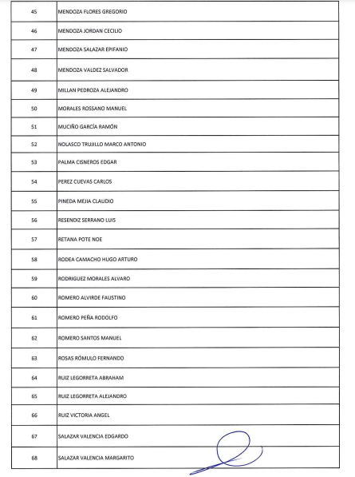

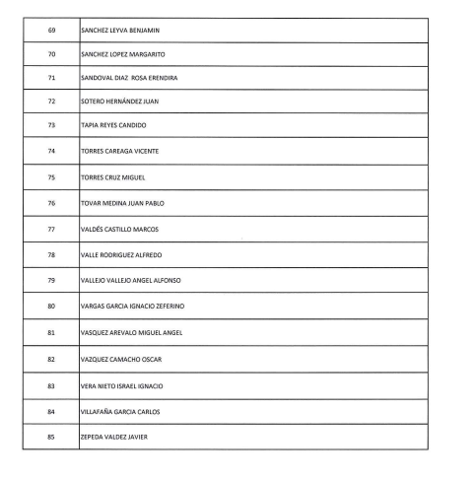
- Residencia Tecámac: Atiende mediante archivo digital Oficio respuesta 03 2023.pdf, documental que consta de dieciséis fojas relativo al oficio número 220C0101040200L/03/2023 del cinco de enero de dos mil veintitrés, signado por el subdirector de finanzas, mediante el que informa en la página 6, el listado de la platilla del personal de la residencia regional del Tecámac-Ecatepec de la Junta de Camino del Estado de México 2022, relativo a 56 servidores públicos, como se advierte en la siguiente imagen:


- 2.- Por lo que respecta al requerimiento número dos, El SUJETO OBLIGADO, informa lo relativo a “de la junta de caminos del estado de México quiero saber el nombre del personal de las personas que dan respuesta a las solicitudes de saimex”, atiende mediante archivo digital Oficio de respuesta 014-2023.pdf, documental que consta de treinta y ocho fojas relativo al oficio número 014/202 del once de enero de dos mil veintitrés, signado por el Jefe de la Unidad de Planeación y Tecnologías de la Información y Comunicación y Titular de la Unidad de Transparencia, se advierte que informa en la página 2 el listado de los servidores públicos habilitados en materia de transparencia, así como se advierte en la siguiente imagen:

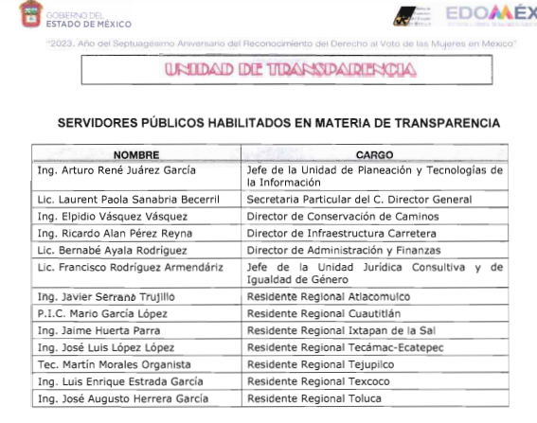
- Respecto al requerimiento tres, relativo a, “de la junta de caminos del estado de México quiero saber el sueldo y nombre de todo el personal de la dirección de finanzas”, EL SUJETO OBLIGADO, atiende mediante archivo digital Oficio de respuesta 014-2023.pdf, documental que consta de treinta y ocho fojas relativo al oficio número 014/202 del once de enero de dos mil veintitrés, signado por el Jefe de la Unidad de Planeación y Tecnologías de la Información y Comunicación y Titular de la Unidad de Transparencia, se advierte que informa en la página 4 y 5 informa que dentro de la estructura orgánica de la Junta se caminos, no se cuenta con una Dirección de Finanzas, sin embargo se visualiza que dicha estructura se denomina “Dirección de Administración y Finanzas”, por lo que atiende como se advierte en la siguiente imagen:


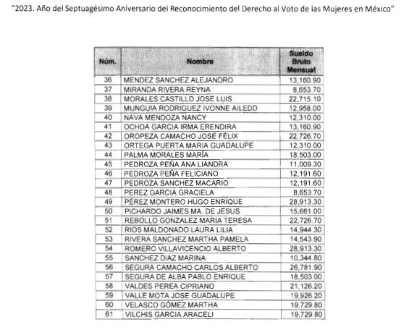
Respecto al requerimiento cuatro, relativo a, “de la junta de caminos del estado de México quiero saber el nombre, puesto, estudios y currículum de todo el personal adscrito a la subdirección de administración.”, EL SUJETO OBLIGADO, atiende mediante archivo digital Oficio de respuesta 014-2023.pdf, documental que consta de treinta y ocho fojas relativo al oficio número 014/202 del once de enero de dos mil veintitrés, signado por el Jefe de la Unidad de Planeación y Tecnologías de la Información y Comunicación y Titular de la Unidad de Transparencia, se advierte que informa en la página 5 y 6 informa que dentro de la estructura orgánica de la Junta se caminos, no se cuenta con una Dirección de Finanzas, sin embargo se visualiza que dicha estructura se denomina “Dirección de Administración y Finanzas”, por lo que atiende como se advierte en la siguiente imagen:

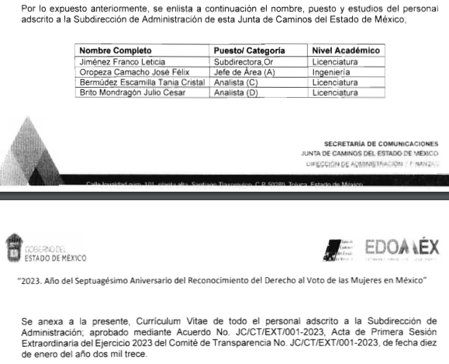



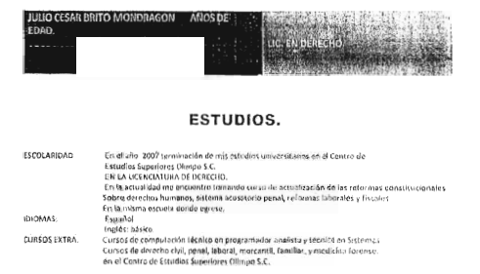
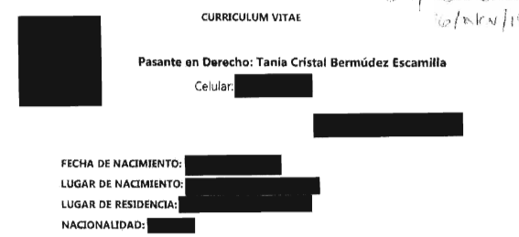

No se omite comentar que este Órgano Garante a partir de la trigésima sesión ordinaria, celebrada el veintitrés de agosto de dos mil veintitrés advierte que en armonía entre los principios constitucionales de máxima publicidad y de protección de datos personales, se debe entregar la documentación señalada en versión pública en la que se suprima aquella información relacionada con la vida privada de los particulares.

- Fotografía de servidores públicos

Por lo que hace a las fotografías, es preciso señalar que estas dan cuenta de las características físicas de los servidores públicos; por lo que, no debe perderse de vista que la imagen personal es la apariencia física, la cual puede ser captada en dibujo, pintura, escultura, fotografía, y video; la imagen así captada puede ser reproducida, publicada y divulgada por diversos medios, desde volantes impresos de la forma más rudimentaria, hasta filmaciones y fotografías transmitidas por televisión cine, video, correo electrónico o Internet.

Así, dichos datos constituyen la reproducción fiel de las características físicas de una persona en un momento determinado, por lo que representan un instrumento de identificación, proyección exterior y factor imprescindible para su propio reconocimiento como sujeto individual; lo que en el presente caso, acreditaría e identificaría a una persona como servidor público, por lo que es posible advertir que existe cierto interés público, cuando la fotografía obra en documentos de servidores públicos vinculados con el cumplimiento de disposiciones legales.

Además, existen documentos que contienen la fotografía con los cuales se permite identificar que una persona que se acredita como trabajador gubernamental, realmente tiene el cargo con el que se ostenta, otros documentos con los cuales se rinde cuentas a la ciudadanía, por ejemplo cuando se cubre el perfil de puesto; además cuando se brinda servicios a la ciudadanía, es de relevancia conocer e identificar a todos sus trabajadores, no importa el nivel o rango.

En este sentido, resultan aplicables por analogía, los Criterios 15/17 y 1/13 del Instituto Nacional de Transparencia y Acceso a la Información Pública y Protección de Datos Personales, en los cuales se esgrimen argumentos, que, si bien no refieren de manera específica a fotografías de servidores públicos, sí establecen un criterio para que este dato personal pueda ser considerado como público, cuando se pretende acreditar que una persona es servidor público.
Debe tenerse presente que el actuar de los servidores públicos incide de manera específica en los derechos de los particulares, pues el acto de un servidor público en ejercicio de sus funciones, de manera directa genera derechos y obligaciones pues se considera un acto administrativo o acto de autoridad, por lo que es primordial, que estos trabajadores se identifiquen ante la ciudadanía, por lo que otorgar acceso a los documentos que obran en los archivos de los sujetos obligados y que además están directamente relacionados con el cumplimiento de disposiciones normativas o el ejercicio de funciones revisten un interés público.

Por lo anterior, cuando las fotografías de los servidores públicos obran en documentos que dan cuenta del cumplimiento de funciones, requisitos legales o los acredita como servidores públicos, deben ser consideradas un dato personal, que no puede ser clasificado como confidencial, pues en este caso, es superado por el interés público de conocer si en realidad, la persona que se ostenta en carácter de servidor público, se encuentra en ese encargo, si realiza las funciones o si cumple con los requisitos legales; sin que se considere como factor diferenciador para determinar la publicidad o clasificación el cargo o nivel jerárquico en el que se desempeñe el servidor público.

De acuerdo con el argumento planteado, la determinación de esta resolución deja sin efectos el criterio adoptado anteriormente por el Pleno de este Instituto, con número 03/2019, en el que solo se consideraban como públicas las fotografías de mandos medios y/o superiores.

Conforme a lo anterior, las fotografías de servidores públicos sin importar el nivel o rango guardan la naturaleza de públicas y no procede su clasificación, en términos del artículo 143, fracción I, de la Ley de Transparencia y Acceso a la Información Pública del Estado de México y Municipios, por lo que en las versiones públicas que se ordenen, no podrá clasificarse esa información. Cabe hacer la aclaración que aquellos documentos que sean clasificados en su totalidad por no revestir de interés público, como lo es la credencial de elector, la fotografía correrá la misma suerte que el documento en cuestión, únicamente para dicha expresión documental.

Aclarando lo anterior, inconforme por la respuesta EL RECURRENTE interpuso el presente Recurso de Revisión que nos ocupan, realizando los siguientes agravios, en el Acto impugnado: “INFORMACION INCOMPLETA, FALSA O OCULTA. 1.- en el curriculum de las personas, no se dieron de todos. 2.-a que se deben los sueldos tan disparados de algunos y otros tan pobres. 3.- en el listado de los que laboran en administración no se dieron de todos (o ya no laboran, no esta actualizado o no me los quisieron dar)" (Sic), Así como en las Razones o motivos de inconformidad medularmente menciona: “1.- en el curriculum de las personas, no se dieron de todos. 2.-a que se deben los sueldos tan disparados de algunos y otros tan pobres. 3.- en el listado de los que laboran en administración no se dieron de todos (o ya no laboran, no esta actualizado o no me los quisieron dar)

Abierta la etapa de manifestaciones, la particular no realizo manifestaciones, así como tampoco ofreció pruebas o alegatos; por su parte, EL SUJETO OBLIGADO confirma su respuesta cuyo Informe Justificado versa en el que ratifica su respuesta primigenia, sin embargo, no es puesto a la vista del RECURRENTE, derivado de que, del análisis de la información remitida, se logran apreciar datos susceptibles a clasificar como confidenciales, mismos que serán señalados con posterioridad.

En ese contexto, este Instituto analizó la totalidad de las constancias que integran el expediente electrónico conformado en el SAIMEX, del Recurso de Revisión materia del presente estudio, por lo que, derivado del análisis realizado por este Órgano Garante, se concluye que, resultan infundadas las razones o motivos de inconformidad, en razón de que la información entregada colma con la solicitud de información, por las siguientes determinaciones que a continuación se desagregan:

Primero, es importante informar que EL SUJETO OBLIGADO dio atención en tiempo y forma de lo solicitado, se precisa que los documentos generados y entregados por EL SUJETO OBLIGADO da atención a lo requerido por la particular,

Es necesario mencionar, que el particular únicamente menciona que la información es incompleta, falsa y oculta, aunado a esto es de precisar que la información solicitada de conformidad con lo establecido en el artículo 12, de la Ley de Transparencia y Acceso a la Información Pública del Estado de México y Municipios, los SUJETOS OBLIGADOS solo proporcionaran la información pública que se les requiere y que obra en sus archivos y en el estado en que ésta se encuentre, por lo que, la información entregada debe declararse consentida, toda vez que al no realizar manifestaciones de inconformidad respecto de las mismas, no pueden producirse efectos jurídicos tendentes a revocar, confirmar o modificar el acto reclamado, ya que no realizó manifestación alguna al respecto.
Asimismo, no se omite comentar que respecto a las documentales remitidas y del pronunciamiento por parte del SUJETO OBLIGADO, a fin de dar respuesta a la solicitud planteada, este Instituto no está facultado para manifestarse sobre la veracidad de la información proporcionada, pues este Órgano Garante conforme al artículo 36 de la Ley de Transparencia y Acceso a la Información Pública del Estado de México y Municipios, no se encuentra facultado para pronunciarse acerca de la veracidad de la información remitida por los Sujetos Obligados.

Sirve de sustento a lo anterior, el criterio 31/10 emitido por el entonces Instituto Federal de Acceso a la Información y Protección de Datos, ahora Instituto Nacional de Acceso a la Información y Protección de Datos, el cual refiere:

“El Instituto Federal de Acceso a la Información y Protección de Datos no cuenta con facultades para pronunciarse respecto de la veracidad de los documentos proporcionados por los sujetos obligados. El Instituto Federal de Acceso a la Información y Protección de Datos es un órgano de la Administración Pública Federal con autonomía operativa, presupuestaria y de decisión, encargado de promover y difundir el ejercicio del derecho de acceso a la información; resolver sobre la negativa de las solicitudes de acceso a la información; y proteger los datos personales en poder de las dependencias y entidades. Sin embargo, no está facultado para pronunciarse sobre la veracidad de la información proporcionada por las autoridades en respuesta a las solicitudes de información que les presentan los particulares, en virtud de que en los artículos 49 y 50 de la Ley Federal de Transparencia y Acceso a la Información Pública Gubernamental no se prevé una causal que permita al Instituto Federal de Acceso a la Información y Protección de Datos conocer, vía recurso revisión, al respecto.” (sic)

En conclusión, se determina que la información presentada por EL SUJETO OBLIGADO colma con el derecho al acceso a la información pública accionada por el particular, se advierte de la respuesta proporcionada por el Sujeto Obligado, éste no niega en ningún momento el acceso a la información, ni generar poseer y/o administrar las documentales de mérito, todo lo contrario, se pronuncia el Servidor Público Habitado, en este caso la Subdirección de Finanzas, enlistando el nombre, puesto, y estudios del personal adscrito a la Subdirección de Administración.

No se omite comentar, que en las razones o motivos de inconformidad el particular mencionar “INFORMACION INCOMPLETA, FALSA O OCULTA. …. 2.-a que se deben los sueldos tan disparados de algunos y otros tan pobres. …, si bien es cierto, el particular no lo solicito mediante la presentación de la solicitud de acceso a la información pública, al respecto es de señalar que este Instituto observa que se trata de una petición adicional o plus petitio, en relación a la solicitud de información de EL RECURRENTE, esto es así, debido a que al ser argumentos que no se plantearon ante EL SUJETO OBLIGADO que respondió a la solicitud de acceso a la información, respuesta que constituye el acto reclamado; resultaría injustificado examinar tales argumentos pues éstos no fueron del conocimiento del SUJETO OBLIGADO, por lo que, no tuvo la oportunidad legal de analizarlas ni de pronunciarse sobre ellas; atento a ello, se dejan a salvo sus derechos a fin de que pueda formular nuevamente la solicitud de acceso a la información que requiera.

Sirve de apoyo por analogía la siguiente tesis jurisprudencial número VI. 2º. A. J/7, publicada en el Semanario Judicial de la Federación y su gaceta, bajo el número de registro 178,788:

“CONCEPTOS DE VIOLACIÓN EN EL AMPARO DIRECTO. INOPERANCIA DE LOS QUE INTRODUCEN CUESTIONAMIENTOS NOVEDOSOS QUE NO FUERON PLANTEADOS EN EL JUICIO NATURAL. Si en los conceptos de violación se formulan argumentos que no se plantearon ante la Sala Fiscal que dictó la sentencia que constituye el acto reclamado, los mismos son inoperantes, toda vez que resultaría injustificado examinar la constitucionalidad de la sentencia combatida a la luz de razonamientos que no conoció la autoridad responsable, pues como tales manifestaciones no formaron parte de la litis natural, la Sala no tuvo la oportunidad legal de analizarlas ni de pronunciarse sobre ellas.

Así, es importante destacar que los motivos de inconformidad son tendientes a impugnar la veracidad de la información otorgada, como a continuación se observa:

“… INFORMACION INCOMPLETA, FALSA O OCULTA. 1.- en el curriculum de las personas, no se dieron de todos. 2.-a que se deben los sueldos tan disparados de algunos y otros tan pobres. 3.- en el listado de los que laboran en administración no se dieron de todos (o ya no laboran, no esta actualizado o no me los quisieron dar) …” (Sic)

De lo anterior, podemos advertir que el motivo de inconformidad es inoperante, en atención a que, en materia de Acceso a la Información Pública, los motivos de la inconformidad deben versar sobre la respuesta de información proporcionada por los Sujetos Obligados o la negativa de entrega de la misma, derivada de la solicitud de información pública. De este modo, en los motivos de inconformidad los recurrentes deben manifestar en forma general y llana la causa de pedir.

Es decir, para que este Órgano Garante se avoque al análisis del fondo del asunto planteado, no se requiere que se empleen tecnicismos o que se sustenten en la ley sino que basta con que se expresen en términos comprensibles y en lenguaje común la inconformidad para que este Pleno extraiga la causa de pedir propuesta, incluso las manifestaciones del RECURRENTE pueden constar en cualquier parte del formato diseñado para tal fin o en cualquier parte del escrito libre que se presente y no necesariamente en el apartado de “RAZONES O MOTIVOS DE LA INCONFORMIDAD”, con las únicas condiciones de que lo manifestado tengan relación con el acto de autoridad y, que como lo es en el presente asunto, no se impugne la veracidad de la información otorgada.

Luego entonces, para que este Pleno pueda válidamente resolver sobre la modificación o revocación del acto impugnado se requiere que en el Recurso de Revisión combata la respuesta otorgada en los términos del artículo 179 de la Ley de Transparencia Estatal, ya que este resolutor no cuenta con facultades legales para determinar la veracidad de una respuesta, por lo que los motivos de inconformidad son requisitos esenciales como presupuestos procesales para la procedencia del citado recurso; sin la existencia de estos presupuestos el recurso que al respecto se presentare deberá declararse improcedente y desecharse en consecuencia.

Así pues, es conveniente destacar que la legislación adjetiva establece medios de impugnación o recurso a través de los cuales los particulares o las personas que se consideran afectados en la emisión de un acto de autoridad, tiene la posibilidad de impugnar aquél, con el objeto de que la misma autoridad que emitió el acto, o bien, un órgano superior, realice un nuevo análisis del caso a efecto de determinar la legalidad o ilegalidad del acto que se combate.

También es necesario precisar que los medios de impugnación constituyen recursos legales a través de los cuales se corrigen los errores cometidos tanto en el curso del procedimiento, como en el dictado de la resolución.

Conforme a los argumentos expuestos, se afirma que la finalidad de un recurso o medio de impugnación consiste en que ya sea la misma autoridad que emite el acto, un superior o distinta autoridad, estudie la legalidad de la resolución que se impugna con el objeto confirmar, revocar o modificar éste; por ende, para lograr este objetivo es indispensable que EL RECURRENTE, señale la causa, motivo o circunstancia por la que considera que el acto que impugna le causa perjuicio o lesión a sus intereses.

En este contexto, se concluye que la materia de los conceptos de inconformidad de un recurso, es precisamente la lesión o afectación que afirma EL RECURRENTE le causa el acto que impugna; pero, esa lesión o perjuicio se ha de relacionar y derivar necesariamente con las condiciones objetivas de la respuesta otorgada, en otras palabras, al presentar un Recurso de Revisión EL RECURRENTE tiene la obligación de señalar además del acto impugnado, el concepto o motivos de inconformidad procedentes, dentro de los cuales no se advierte alguno que permita a este Órgano Garante sujetar a estudio la veracidad de la información otorgada.

Así mismo, es importante destacar que el Recurso de Revisión tiene como objetivo dirimir la Litis que presenta un asunto, lo que implica que el límite de un recurso es el estudio efectuado de los motivos de inconformidad que deben necesariamente tener relación directa y mediante con la materia del acto combatido, lo que implica que, el acto que se impugna obligatoriamente deben derivar de la solicitud de información pública, en relación con la respuesta entregada por EL SUJETO OBLIGADO, toda vez que el Órgano Revisor carece de facultades para analizar de oficio la veracidad de la respuesta.

Así, es posible determinar que son improcedentes e inoperantes los motivos de inconformidad aducidos por EL RECURRENTE, toda vez que no tienen por objeto combatir el contenido de la determinación del SUJETO OBLIGADO; por tal motivo son inoperantes.

De lo anteriormente expuesto, resulta importante resaltar que este Instituto de Transparencia como Órgano Garante de la difusión, protección y respeto al derecho de acceso a la información pública y a la protección de datos personales, conforme a su naturaleza jurídica y en términos del artículo 179 de la Ley de Transparencia y Acceso a la Información Pública del Estado de México, es competente para resolver los recursos de revisión, cuando se actualice cualquiera de las siguientes causas:

“Artículo 179. El Recurso de Revisión es un medio de protección que la Ley otorga a los particulares, para hacer valer su derecho de acceso a la información pública, y procederá en contra de las siguientes causas:

I. La negativa a la información solicitada;
II. La clasificación de la información;
III. La declaración de inexistencia de la información;
IV. La declaración de incompetencia por el sujeto obligado;
V. La entrega de información incompleta;
VI. La entrega de información que no corresponda con lo solicitado;
VII. La falta de respuesta a una solicitud de acceso a la información;
VIII. La notificación, entrega o puesta a disposición de información en una modalidad o formato distinto al solicitado;
IX. La entrega o puesta a disposición de información en un formato incomprensible y/o no accesible para el solicitante;
X. Los costos o tiempos de entrega de la información;
XI. La falta de trámite a una solicitud;
XII. La negativa a permitir la consulta directa de la información;
XIII. La falta, deficiencia o insuficiencia de la fundamentación y/o motivación en la respuesta; y
XIV. La orientación a un trámite específico.

La respuesta que den los sujetos obligados derivada de la resolución a un Recurso de Revisión que proceda por las causales señaladas en las fracciones IV, VII, IX, X, XI y XII es susceptible de ser impugnada de nueva cuenta, mediante Recurso de Revisión ante el Instituto.”

Así, el artículo 191 de la Ley de Transparencia y Acceso a la Información Pública del Estado de México y Municipios, señala que el Recurso de Revisión podrá ser desechado por improcedente cuando:

I. Sea extemporáneo por haber transcurrido el plazo establecido en la presente Ley, a partir de la respuesta;
II. Se esté tramitando ante el Poder Judicial de la Federación algún recurso o medio de defensa interpuesto por el recurrente;
III. No actualice alguno de los supuestos previstos en la presente Ley;
IV. No se haya desahogado la prevención en los términos establecidos en la presente Ley;
V. Se impugne la veracidad de la información proporcionada;
VI. Se trate de una consulta, o trámite en específico; y
VII. El recurrente amplíe su solicitud en el Recurso de Revisión únicamente respecto de los nuevos contenidos.

Así, este Órgano Garante no está facultado para pronunciarse sobre la veracidad de la información que los Sujetos Obligados ponen a disposición de los Solicitantes; situación que se aleja de las atribuciones de este Instituto, máxime que al momento que ponen a disposición ésta, la misma tiene el carácter oficial y se presume veraz, tan es así que la misma queda registrada en el SAIMEX.
Sirve de apoyo a lo anterior por analogía, el Criterio 31-10 emitido por el ahora Instituto Nacional de Transparencia, Acceso a la Información y Protección de Datos Personales, que a la letra dice:

EL INSTITUTO FEDERAL DE ACCESO A LA INFORMACIÓN Y PROTECCIÓN DE DATOS NO CUENTA CON FACULTADES PARA PRONUNCIARSE RESPECTO DE LA VERACIDAD DE LOS DOCUMENTOS PROPORCIONADOS POR LOS SUJETOS OBLIGADOS. “El Instituto Federal de Acceso a la Información y Protección de Datos es un órgano de la Administración Pública Federal con autonomía operativa, presupuestaria y de decisión, encargado de promover y difundir el ejercicio del derecho de acceso a la información; resolver sobre la negativa de las solicitudes de acceso a la información; y proteger los datos personales en poder de las dependencias y entidades. Sin embargo, no está facultado para pronunciarse sobre la veracidad de la información proporcionada por las autoridades en respuesta a las solicitudes de información que les presentan los particulares, en virtud de que en los artículos 49 y 50 de la Ley Federal de Transparencia y Acceso a la Información Pública Gubernamental no se prevé una causal que permita al Instituto Federal de Acceso a la Información y Protección de Datos conocer, vía recurso revisión, al respecto.”
(Énfasis añadido)

De tales circunstancias, se concluye que los sujetos obligados únicamente se encuentran constreñidos a proporcionar los documentos que den cuenta de la información solicitada, como obren en sus archivos, sin tener que elaborarlos a las necesidades del RECURRENTE; por lo que, en el presente caso, deberá entregar los documentos referidos, con la mayor calidad posible.

Ahora bien, cabe señalar que, de la revisión de los documentos proporcionados, este Órgano Garante logró vislumbrar que, en archivo denominado Acta 1a Sesión Extraodinaria 2023.pdf si bien los currículums adjuntos fueron entregados en versión pública, también lo es que, fue omiso en clasificar datos personales susceptibles de clasificación, tales como número de matrícula y/o cartilla militar del servicio mexicano nacional, (página 11), id número telefónico, nombre y direcciones de particulares al señalar la experiencia laboral, (página 13), por lo que resulta necesario analizar dichos datos a saber, los siguientes:

- Número de cartilla militar.
El Reglamento de la Ley del Servicio Militar prevé, en su artículo 151, que a los mexicanos que hayan cumplido con el Servicio Militar les será expedida la cartilla de identificación que acredita su identidad y el cumplimiento de sus deberes militares, y contendrá, entre otros, una matrícula, misma que en términos del artículo 152 de mismo ordenamiento, corresponderá a un solo individuo y nunca podrá conferirse a ninguna otra persona por razón alguna: adicionalmente, el artículo 154 del reglamento en cita refiere que la cartilla militar es intransferible y pertenece exclusivamente a la persona a cuyo nombre se ha concedido.
En ese sentido, se actualiza su clasificación con fundamento en los artículos 116 primer párrafo de la Ley General de Transparencia y Acceso a la Información Pública y 113, fracción I de la Ley Federal de Transparencia y Acceso a la Información Pública.

- Domicilio particular.

De acuerdo a lo señalado en los artículos 2.3 y 2.5 del Código Civil del Estado de México, el domicilio es un atributo de la personalidad y un derecho de las personas; además que tiene como propósito que una persona pueda establecerse temporal o permanentemente en un lugar determinado, para habitar, establecer su centro de trabajo o negocios.

De la misma manera, lo establece el artículo 29 del Código Civil Federal, al precisar que el domicilio de personas físicas, es el lugar donde residen habitualmente, el lugar del centro principal de sus negocios, donde residan o el lugar donde se encuentren.

En ese contexto, la dirección o domicilio es el lugar en donde reside habitualmente una persona física, por lo que, permite hacerlo identificable y ubicable, propiciando que pueda ser molestado en su casa o negocio, de este modo, los datos que permiten a cualquier individuo con esfuerzos mínimos identificar el lugar de residencia o de trabajo constituye un dato personal y, por ende, confidencial, ya que incide directamente en la privacidad de personas físicas identificadas y su difusión podría afectar la esfera privada de las mismas. Por lo tanto, se actualiza la clasificación, de conformidad con la fracción I, del artículo 143 de la Ley de Transparencia y Acceso a la Información Pública del Estado de México y Municipios.

- Teléfono y celular particular.

El número asignado a un teléfono particular o celular permite localizar a una persona física identificada o identificable, ya sea a través de un dispositivo móvil o bien, en un lugar como el domicilio.

En ese sentido y de la revisión de las fichas de registro, se logra vislumbrar que el número telefónico proporcionado por los participantes, fue entregado como medio de contacto, para poder ser localizados de manera privada; por lo que, la titularidad del mismo, corresponde a la persona física en su calidad de particular.

En tales consideraciones, dicho dato personal es susceptible de ser clasificado como confidencial, con fundamento en el artículo 143, fracción I de la Ley de Transparencia y Acceso a la Información Pública del Estado de México y Municipios.

SEXTO. Vista la Dirección General de Protección de Datos Personales.

Ahora bien, de la revisión de la información remitida en respuesta, se logró advertir que el Sujeto Obligado dejó visible datos susceptibles a clasificación, situación que va en contra del artículo 143, fracción I, de la Ley de Transparencia y Acceso a la Información Pública del Estado de México y Municipios, y, por lo tanto, inobservó la Ley de Transparencia y Acceso a la Información Pública del Estado de México y Municipios y la Ley de Protección de Datos Personales en Posesión de Sujetos Obligados del Estado de México y Municipios.

Sobre el particular, si bien, la presente resolución no tiene por objetivo investigar y determinar posibles violaciones al derecho de acceso a la información; toda vez que este Organismo Autónomo, advirtió la posible publicación de información susceptible de clasificarse como confidencial, se considera procedente dar vista a la Dirección General de Protección de Datos Personales de este Instituto con fundamento en el artículo 24, fracciones XI, XII y XIII del Reglamento Interior del Instituto de Transparencia, Acceso a la Información Pública y Protección de Datos Personales del Estado de México y Municipios, ya que de manea enunciativa se dejó visible el número de la cartilla militar.

Así y luego de analizar las actuaciones realizadas por las partes en el expediente radicado en el Sistema de Acceso a la Información Mexiquense (SAIMEX), bajo el número 00232/INFOEM/IP/RR/2023 con fundamento en la fracción V del artículo 191 en relación con la fracción IV del artículo 192, de la Ley de Transparencia y Acceso a la Información Pública del Estado de México y Municipios, se CONFIRMA el recurso de revisión, que ha sido materia del presente fallo, por impugnarse la veracidad de la información proporcionada.

Por lo anteriormente expuesto y fundado, este ÓRGANO GARANTE emite los siguientes:

R E S O L U T I V O S

PRIMERO. Resultan infundadas las razones o motivos de inconformidad planteadas por EL RECURRENTE y analizadas en el Considerando QUINTO de esta resolución.

SEGUNDO. Se CONFIRMA la respuesta del SUJETO OBLIGADO otorgada a la solicitud de Acceso a la Información pública que dio origen al Recurso de Revisión número 00232/INFOEM/IP/RR/2023, en términos del Considerando QUINTO.

TERCERO. Notifíquese la presente resolución mediante Sistema de Acceso a la Información Mexiquense al Titular de la Unidad de Transparencia del SUJETO OBLIGADO, para su conocimiento.

CUARTO. Se hace del conocimiento de EL RECURRENTE que, de conformidad con lo establecido en el artículo 196 de la Ley de Transparencia y Acceso a la Información Pública del Estado de México y Municipios, en caso de que considere que la resolución le cause algún perjuicio podrá impugnarla vía juicio de amparo en los términos de las leyes aplicables.

QUINTO. Con fundamento en lo dispuesto en el artículo 24, fracciones XI, XII y XIII del Reglamento Interior del Instituto de Transparencia, Acceso a la Información Pública y Protección de Datos Personales del Estado de México y Municipios, gírese oficio a la Dirección General de Protección de Datos Personales de este Instituto, en términos de lo dispuesto en el Considerando QUINTO de la presente Resolución.
ASÍ LO RESUELVE, POR UNANIMIDAD DE VOTOS EL PLENO DEL INSTITUTO DE TRANSPARENCIA, ACCESO A LA INFORMACIÓN PÚBLICA Y PROTECCIÓN DE DATOS PERSONALES DEL ESTADO DE MÉXICO Y MUNICIPIOS, CONFORMADO POR LOS COMISIONADOS JOSÉ MARTÍNEZ VILCHIS; MARÍA DEL ROSARIO MEJÍA AYALA; SHARON CRISTINA MORALES MARTÍNEZ; LUIS GUSTAVO PARRA NORIEGA Y GUADALUPE RAMÍREZ PEÑA; EN LA TRIGÉSIMA TERCERA SESIÓN ORDINARIA CELEBRADA EL TRECE DE SEPTIEMBRE DE DOS MI VEINTITRÉS, ANTE EL SECRETARIO TÉCNICO DEL PLENO, ALEXIS TAPIA RAMÍREZ.

SCMM/BLA/DEMF/MRC

